2 а класс | Среда 06.05.2020
Время | Предмет | Активная ссылка на платформу для онлайн консультаций | Активная ссылка на материал к уроку | Задания для выполнения с использованием учебника
8:20-9:05 | Чтение | WhatsApp | WhatsApp | Учебник с. 170-171, Тест (на отметку). 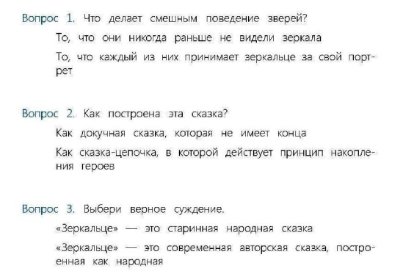
9:15- 10:00 | Русский язык | WhatsApp | WhatsApp | Учебник ч.3 упр.148-154 устно. В рабочей тетради упр.149.(на отметку)
10:20 – 11:05 | Математика | WhatsApp | WhatsApp | Учебник стр. 134-139 (устно), ТПО стр. 65 №3(2) в рабочей тетради ( на отметку)
11:25 – 12:10 | Окружающий мир | WhatsApp | WhatsApp | Учебник с.98-101. Читать, тест на отметку 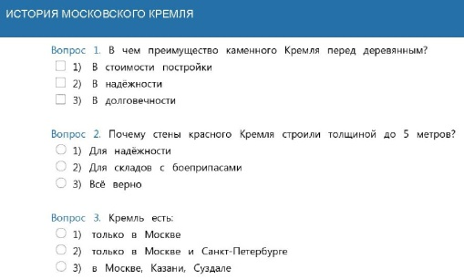
12:20 – 13:05 | Технология | WhatsApp | WhatsApp | Учебник с. 34-35, Проект «Родной город» или «Моя родословная»  на выбор. Сдаёте проект 20 мая.

2 а класс | Четверг 07.05.2020
Время | Предмет | Активная ссылка на платформу для онлайн консультаций | Активная ссылка на материал к уроку | Задания для выполнения с использованием учебника
8:20-9:05 | Русский язык | WhatsApp | WhatsApp | Учебник упр.155-157 (устно), упр. 158 в рабочей тетради.
9:15- 10:00 | Математика | WhatsApp | WhatsApp | Учебник стр. 140-145 (устно), ТПО стр. 66 №1, стр.68 №2 (в рабочей тетради)
10:20 – 11:05 | Английский язык | WhatsApp | WhatsApp | Повторять алфавит и выполнить тренировочные упражнения
11:25 – 12:10 | ИЗО | WhatsApp | WhatsApp | Учебник с. 106-107, нарисовать открытку ко Дню Победы
12:20 – 13:05 | Музыка | WhatsApp | WhatsApp | Учебник стр. 146-149 Проект «Родной город» или «Моя родословная»  на выбор. Сдаёте проект 20 мая.

2 а класс | Пятница 08.05.2020
Время | Предмет | Активная ссылка на платформу для онлайн консультаций | Активная ссылка на материал к уроку | Задания для выполнения с использованием учебника
8:20-9:05 | Чтение | WhatsApp | WhatsApp | Учебник стр. 172-173, читать, тест, на отметку  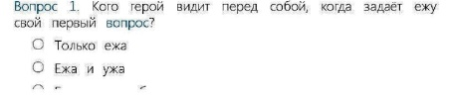  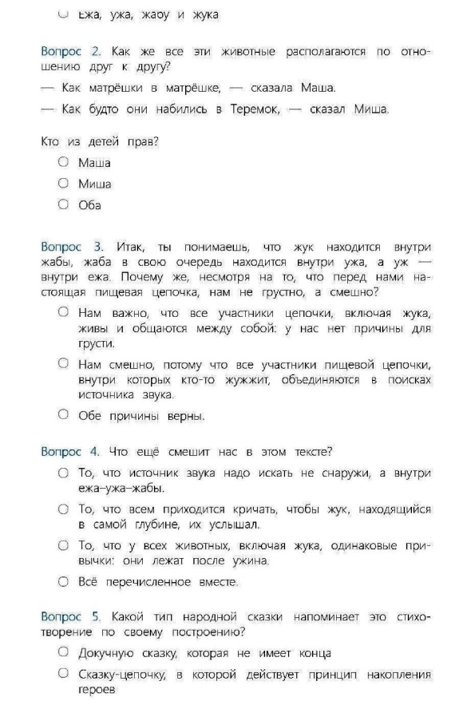
9:15- 10:00 | Русский язык | WhatsApp | WhatsApp | Учебник ч.2 упр.52-57 (устно), ТПО упр.107.
10:20 – 11:05 | Математика | WhatsApp | WhatsApp | Учебник стр. 146-149 (устно), ТПО стр. 71 №2(1) в рабочей тетради
11:25 – 12:10 | Физкультура | WhatsApp | WhatsApp | Учебник с.100-102 пересказывать
12:20 – 13:05

